**Ｎｅｗｓ　Ｒｅｌｅａｓｅ**　　



報道関係各位　　　　　　　　　　　　　　　　　　　　　　　　　　 　　　 2019年6月25日

プレスリリース　　 　　　　　　　　　　　　　　　　　　　　　　　　　 株式会社呉阪急ホテル

**目の前で仕上げる「イルマーレ・シェフズキッチン」**

**旬の海の幸の炙り**

**“「安芸の島の実」エクストラバージンオリーブオイル”と共に**

**2019年7月1日（月）より　呉阪急ホテル バイキング「イルマーレ」にて**

呉阪急ホテル（広島県呉市中央1丁目1番1号　総支配人 ）のバイキング「イルマーレ」では、

店内で出来たてのお料理を提供するコーナー｢イルマーレ・シェフズキッチン｣にて、2019年7月1日（月）より、人気の「国産牛ステーキ」に加えて、夏が旬のカジキ、鱧のマリネを軽く炙り、「安芸の島の実」エクストラバージンオリーブオイルで香り豊かに仕上げたひと品を月替わりでお楽しみいただけます。



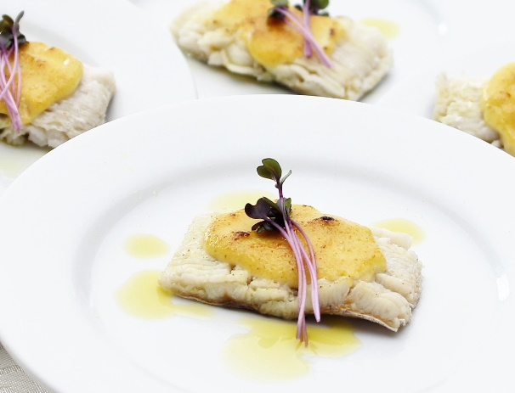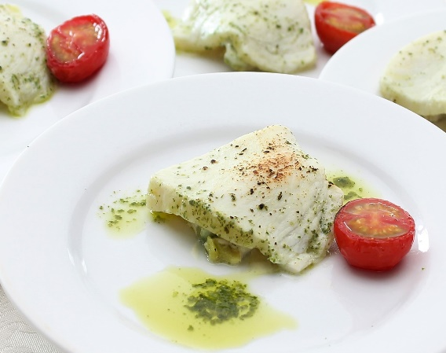

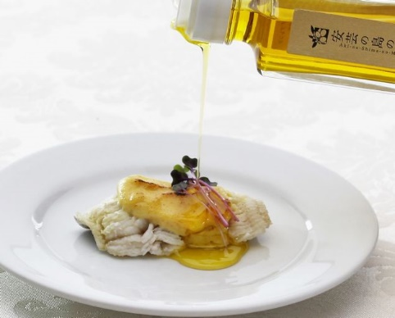

**＜7月＞**

**カジキの炙り焼き**

**オリーブオイルの香り**

**＜8月＞**

**鱧のマリネ**

**カレー風味マヨネーズ炙り焼き**

**オリーブオイルの香り**

＜営業概要＞

「安芸の島の実」エクストラバージンオリーブオイルで香り豊かに仕上げたひと品をお楽しみいただけます。

【店舗名】 1階 バイキング「イルマーレ」

【期　 間】 2019年7月1日（月）～8月31日（土）

【営業時間】 ラ ン チ　11:30～15:00（入店14:00まで）

　　　　　　 ディナー 18:00～21:00（入店19:30まで）

※ご利用時間はランチ90分、ディナー120分です。

※8月10日～15日はお盆特別営業として営業時間・料金が変わります。

※ディナーは土日祝のみ営業。平日は20名様以上でご予約の場合のみ営業いたします。

【主なメニュー】

国産牛ステーキ、生ハムとモッツァレラチーズのピザ（7月・土日祝）、鶏もも肉のソテーB.B.Q

ソース（7月）、茄子とトマトのピザ（8月・土日祝）、白身魚の明太マヨネーズ焼き（8月）、

スパゲッティアラビアータ、日本料理「」料理長監修のお惣菜3種

　※その他、肉料理、魚料理、サラダバー、カレー、デザート、ソフトドリンクなどをご用意しております。

【料　　金】ラ ン チ　大人　平日1,500円（土日祝1,800円）、小学生750円、幼児（3歳以上）500円

　　　　　　ディナー 大人 2,700円、小学生1,000円、幼児（3歳以上）500円

＜お問い合わせ・ご予約＞ TEL：0823-20-1111（代表）

※表記の料金にはいずれも消費税が含まれます　 ※画像は全てイメージです

**本件についてお問い合わせは**

呉阪急ホテル 総支配人室　営業企画／神垣 篤史（かみがき あつし）

TEL：0823-20-1117　 FAX：0823-20-1122 　メールアドレス：[kamigaki@kurehankyu.jp](mailto:kamigaki@kurehankyu.jp)

【広島産オリーブ「安芸の島の実」とは】

　　瀬戸内・広島県の主に島しょ部及び沿岸地域は、少雨で穏やか、台風被害が少ない、日照時間が多いなど

地中海に似た気候で、オリーブ栽培に適しています。そんな環境のもと3つの定義に基づいて生産された

広島産オリーブを「安芸の島の実」とネーミングしています。

　 【「安芸の島の実」の定義】

1. 少雨で穏やか、日照時間が多い等、地中海に気候が似ている瀬戸内・広島県の主に島しょ部及び沿岸地域で栽培したオリーブ。
2. 土壌改良に広島名産の牡蠣ガラを使うなど、循環型農業としての取り組みを1つ以上行っている生産者が栽培している。
3. 地元を愛し、オリーブを通して地域に貢献する活動をしている。

※「安芸の島の実」公式ホームページより

【今回使用したオリーブオイル】

　　江田島オリーブ株式会社　厳選 World Collection Series「安芸の島の実」グラナダブレンド

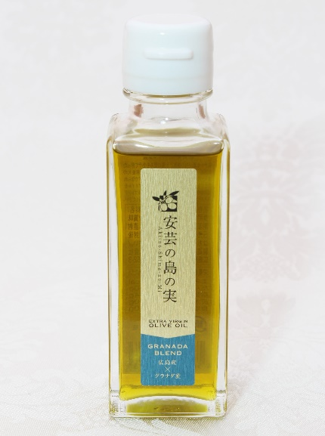

「安芸の島の実　江田島搾り」と、世界最大のオリーブオイル生産国スペインの南部グラナダ地域で作られた良質なエクストラバージンオリーブオイルを江田島の自社加工場でブレンド。グリーンオリーブのフルーティーな香りが特徴のエクストラバージンオリーブオイルです。

以上